1. Ý kiến đóng góp

Phần Part_BOM:

1. Cho nút để expand hoặc collapse để người dùng có thể co vào hoặc dãn ra cấu trúc BOM theo dạng cây.

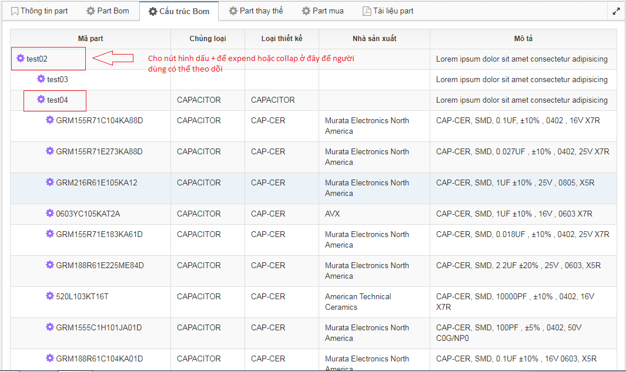

1. Menu chuột phải:

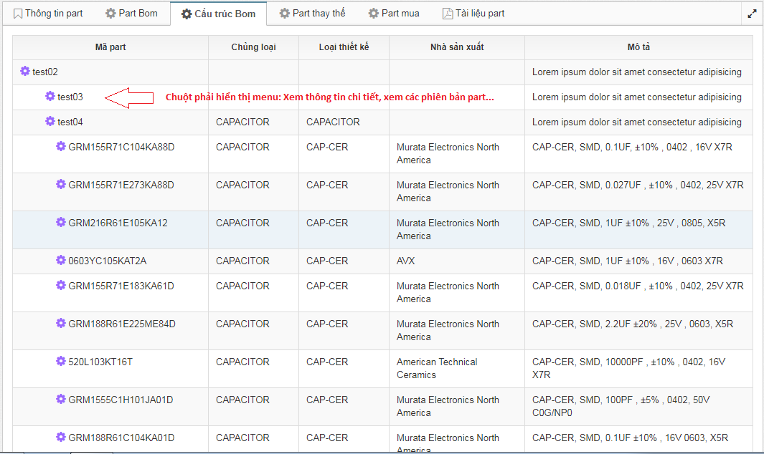

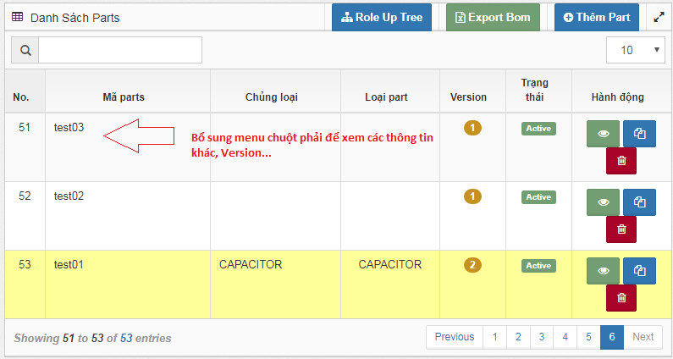

1. Các lỗi:
2. Phần Part:

* Import part từ file Excel đang không nhận phần Part thay thế vào.
* Phần thêm tài liệu cho part đang bị lỗi. Lúc them báo success nhưng không có tài liệu.
* Xuất excel đang không đúng như file lúc import vào. Đề nghị xuất chính xác như biểu mẫu lúc import vào.

1. Phần tài khoản:

* Chưa thêm được tài khoản người dùng